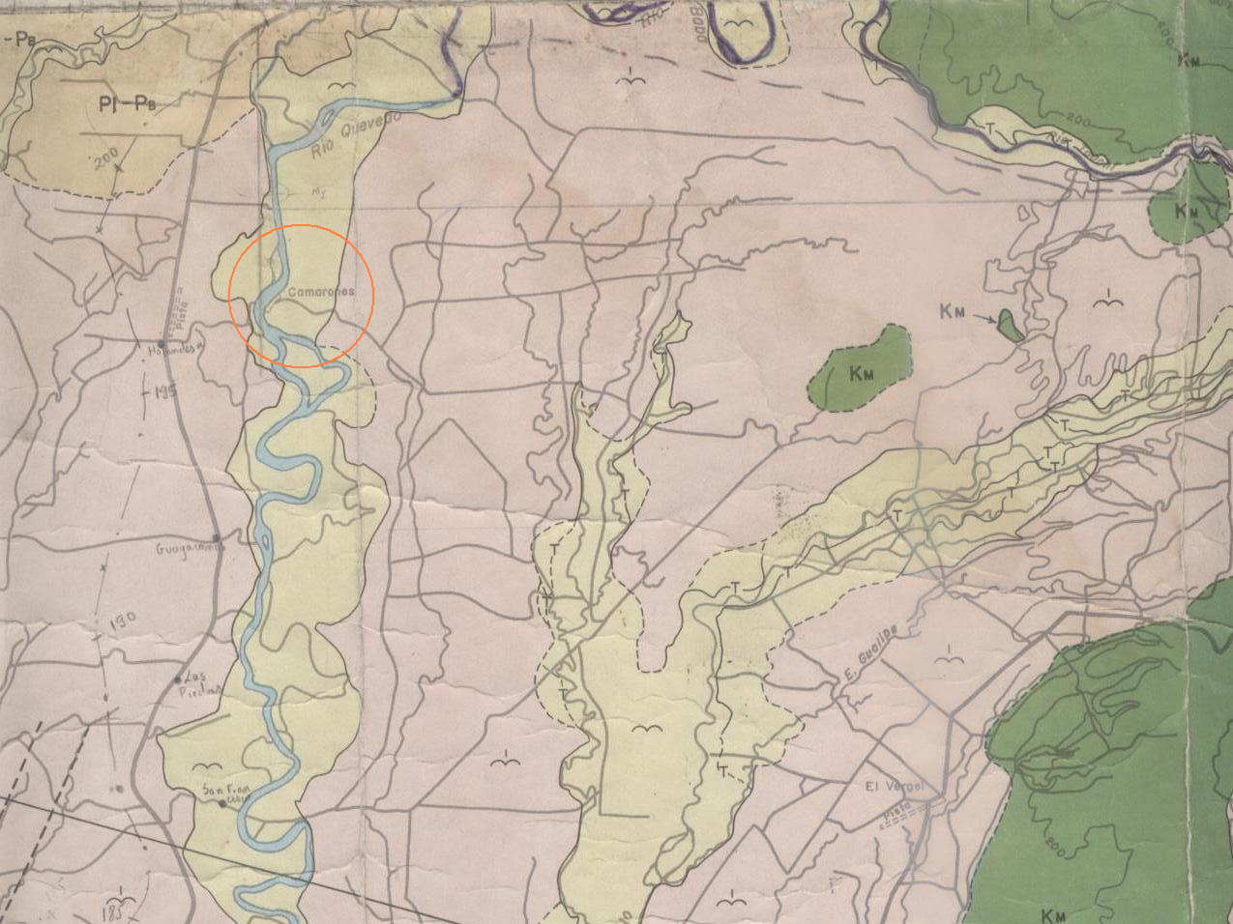
Anexo 4.
M-PI
PI-PB
c
MAPA Geológico DEL ECUADOR
PUENTE “LOS CAMARONES”
ESCALA 1:100.000

M-PI
PI-PB
c
MAPA Geológico DEL ECUADOR
PUENTE “LOS CAMARONES”
ESCALA 1:100.000

leyenda
C
U
A
T
ERNAR
I
O

Depósito Aluvial.
Oloceno.

Depósito Coluvial.

Terraza Indiferenciada. Pleistoceno.

ceniza. Plio-
TERC
I
AAR
I
O
Aglomerado volcánico. Formación Baba. Pleistoceno.

Mio-
Grupo Daule (no aflora). plioceno.

Fuente: Mapa Geológico-Valencia. (Escala.1:100.000)

SIMBOLOS Geológicos.
Contactos. Limite de Terraza. Falla.

Contacto Inferido. Limite Inferido de Terraza. Eje Sinclinal.

Anexo 5.
MAPA de corte Geológico.
PUENTE “LOS CAMARONES”
ESCALA 1:100.000

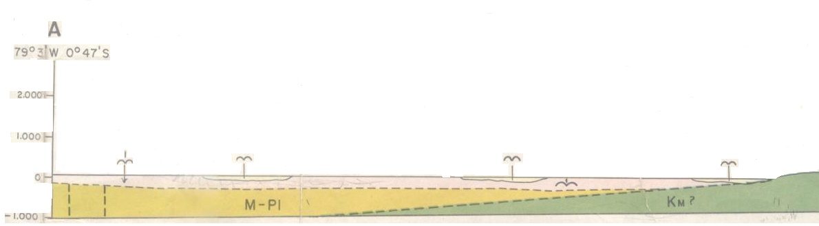

Río Quevedo.

Fuente: Mapa Geológico-Valencia. (Escala.1:100.000)
leyenda.

Depósito Aluvial. Oloceno Cuaternario. SIMBOLOS Geológicos.
M-PI

Km

Pleistoceno. Contactos.
Terraza Indiferenciada.
Contacto Inferido.
Mio- Terciario.
Grupo Daule. Pleistoceno. Falla.
Caliza, c
Andesita, a
Basalto, b Formación
Lava no diferenciada, lv Macuchi. Cretaceo. Mesozoico.
Volcaniclastita gruesa,vc
Arenisca volcánica, av
Limolita volcánica

